Pernatá zvěř
Hrabaví
Nejsou příliš dobří letci, zdržují se převážně na zemi, kde vyhledávají potravu i hnízdí. Jejich potrava je živočišná (hmyz, červi, …) a rostlinná (zelené lístky, semena, obiloviny,…).
Bažant obecný
- Není naší původní zvěří, přestože je v našich zemích chován v bažantnicích i ve volné přírodě již několik staletí.
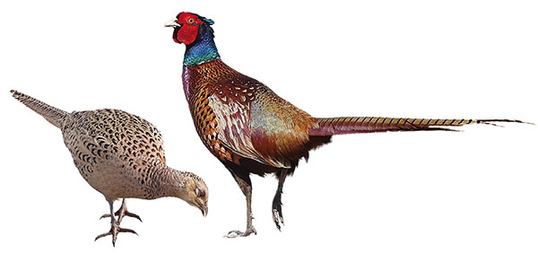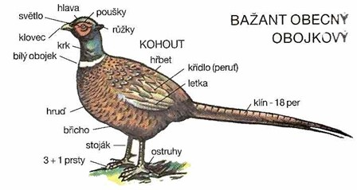
- Při toku, který probíhá již v březnu, se bažantí kohout ozývá typickým hlasem – kodrcáním.
- Jako ostatní hrabaví ptáci hnízdí na zemi, stává se proto snadnou kořistí predátorů, prasat a zemědělské techniky.
- V současné době jsou stavy divokých bažantů nízké a myslivci se o jejich zvýšení snaží vypouštěním zvěře odchované v bažantnicích.
- Vzácně a převážně v bažantnicích se lze setkat s bažantem královským, který je typický velmi dlouhým klínem.
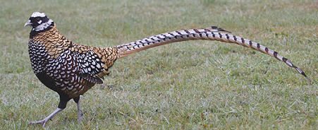
Koroptev polní
Dříve velmi hojná, dnes díky zemědělství vzácná a neloví se. Myslivci se snaží o její návrat vypouštěním odchovaných koroptví a úpravou krajiny, aby vypouštěné koroptve našly vhodné podmínky.
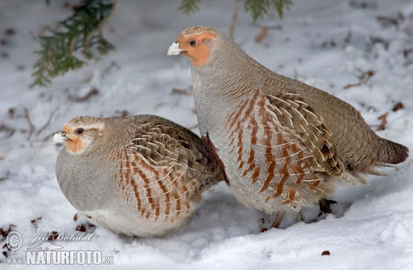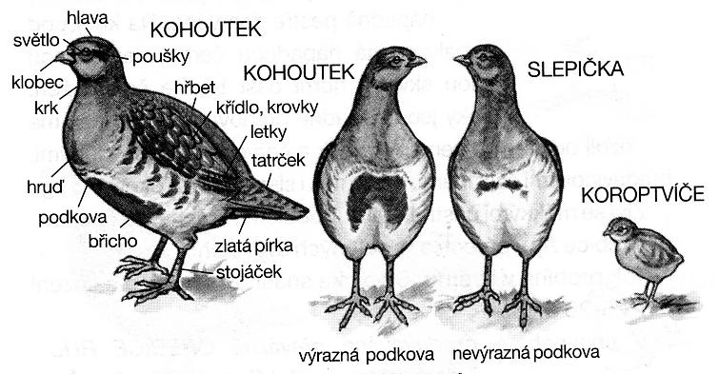
V toku na jaře kohoutci čiřikají.
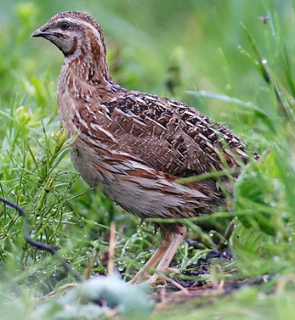
Křepelka polní
Nejmenší hrabavý pták, v dnešní době poměrně vzácný, neloví se. Je tažná – na zimu odlétá do Afriky a vrací se v dubnu. Ozývá se velmi typickým a dobře slyšitelným zvukem „pět peněz - pět peněz“

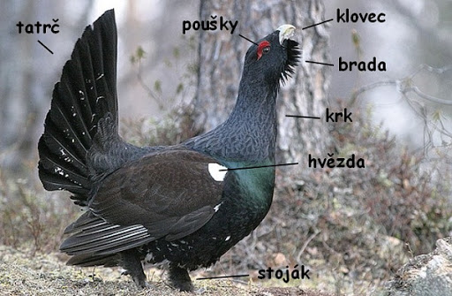
Tetřev hlušec
Náš největší hrabavý pták, dříve významná lovná zvěř, dnes ohrožený, neloví se. Při toku vydává zvuk, který se skládá ze čtyř veršů:
- klepání (pukání),
- trylek,
- výlusk
- broušení.
Při broušení tetřev neslyší, toho dříve využívali myslivci při lovu, aby mohli přiskočit blíže na dostřel.
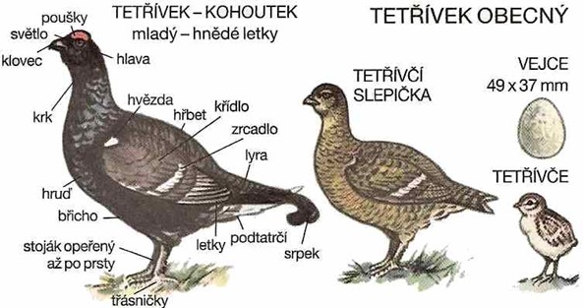
Tetřívek obecný
Menší než tetřev, dnes také velice vzácný. Při toku, kdy se tetřívci dříve lovili, se tetřívek ozývá pšoukáním a bubláním.

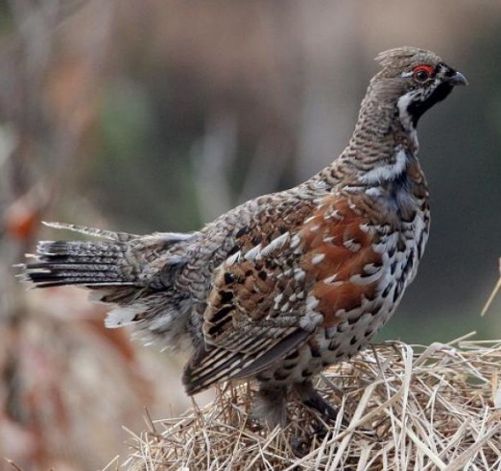
Jeřábek lesní
V horských lesích se lze vzácně setkat také s jeřábkem, který částečně připomíná koroptev.

Vodní pernatá zvěř
Uvedeme pouze některé druhy vodní pernaté zvěře, které jsou u nás nejběžnější a které myslivci mohou lovit.
Při pozorném sledování přírody ovšem můžete u našich vod potkat mnoho různých druhů kachen a dalších druhů vodních ptáků, které u nás žijí pravidelně nebo jen přetahují. Život u vody je opravdu neobyčejně pestrý a pro klidného a trpělivého pozorovatele je připraveno množství zážitků.
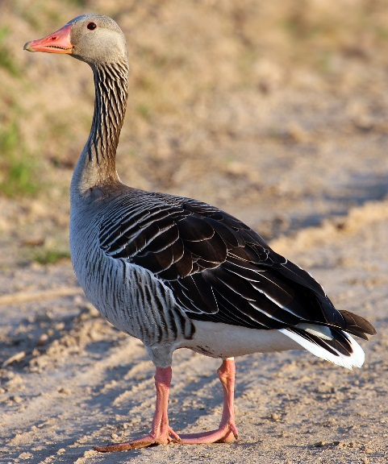
Husa velká
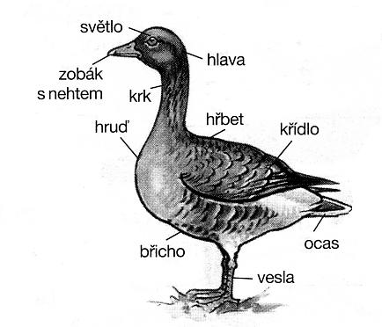
Předchůdce husy domácí. V okolí Dubného je možné pozorovat velká hejna. Jejich potrava je pouze rostlinná.

Kachna divoká – březňačka
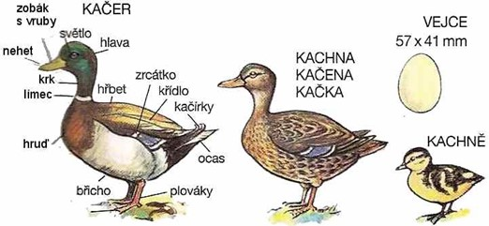
Nejběžnější kachna, živí se převážně rostlinnou, ale i živočišnou stravou. Při sběru potravy ve vodě panáčkuje – mají ponořenou hlavu a nad vodu vystupuje ocas. Hnízdí na zemi nebo i na stromech – kachňata pak z hnízd dokáží vyskakovat i z velké výšky.
První vejce snáší kachna již v březnu – proto jí říkáme březňačka.
Myslivci divoké kachny hojně vypouštějí.
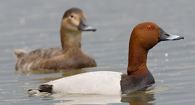
Polák velký
Potápivá kachna – při sběru potravy se potápí až do hloubky 20 metrů. Je o málo větší než březňačka.

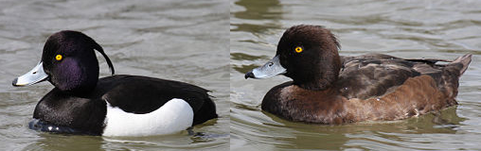
Polák chocholačka
Menší než polák velký.

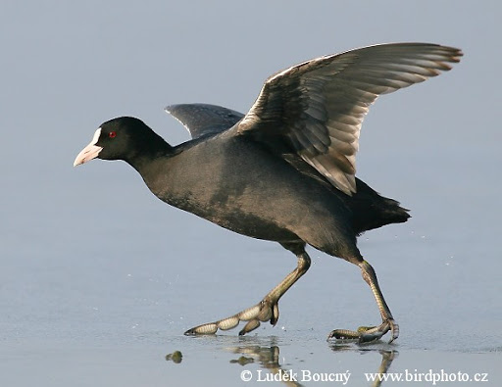
Lyska černá
- Nepatří mezi kachny, ale mezi chřástalovité ptáky – příbuzná chřástalovi.

- Nemá plovací blány, ale lemy kolem prstů.
- Samec a samice jsou téměř stejní, samec má o něco větší bílý čelní štítek.
- Samci spolu svádí urputné boje.
- Dožívá se ař 15 let.
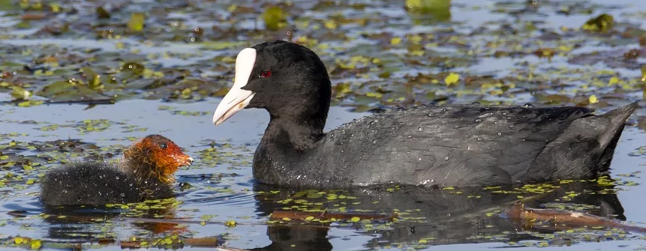

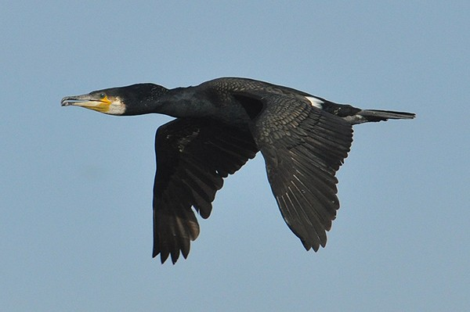
Kormorán velký
Žije ve velkých koloniích a je velmi žravý. Živí se rybami, takže nadělá rybářům velké škody. V místech, kde nejvíce škodí, jej myslivci na zvláštní povolení mohou lovit.
Na rozdíl od kachen nemá peří chráněné tukem proti vodě a po smočení jej musí usušit. Při tom stojí dlouhou dobu s roztaženými křídly.
